**棠外附小2017—2018上学年四年级数学**

**期中测试**

一、仔细想，认真填。（36分）

1. ( )个一千是一万，10个( )是一亿。
2. 在数位顺序表里，从右起，第五位是( )位，第八位是( )位，最右边第一位是( )位。
3. 54702509是一个( )位数，最高位是( )位，这个数读作( )。
4. 一个数由3个千万、5个百万、6个十万、9个千组成，这个数写作( )。
5. 五千零六十万写作( )，它是一个( )位数，最高位是( )位。
6. 一个数最高位万位上是8，十位上是9，其余数位上都是0，这个数是( )。
7. 地球赤道周长约为四万零七十六千米，横线上的书写作( )，省略万后面的尾数约是( )。
8. 一个数在万级里，这个数最小是( )，比一百万多一万的数是( )。
9. 最小的五位数和最大的四位数相差( )，比最小的六位数多1的数是( )。
10. 一个整数省略万后面的尾数得到的近似数是23万，这整数最小是( )，最大是( )。
11. 在○里面填上“﹥”“﹤”或“﹦”

3970645○388769 3000万○1亿 10000000○1亿

826072○826027 670281○870382 1028901○9207082

一、直接写出得数。（12分）

25×4 = 360－62 = 125×8 = 540÷6 =

28÷4 = 62÷2 = 72×50 = 18×6 =

45×8 = 20420－420 = 10090＋305 = 24×5×6 =

二、想一想，填一填。（34分）

1、直线上两点之间的一段叫（ ），它有（ ）个端点；射线有（ ）个端点，（ ）没有端点。

2、在同一平面内两条直线的位置有（ ）种情况，是（ ）和（ ）。

3、1个直角＝（ ）度 1个平角＝（ ）度 （ ）个直角＝1个周角

4、下面的图中有（ ）条直线，( )条线段，（ ）射线。

111

5、已知∠1＋∠2＋∠3=180°，若∠2是∠1的2倍，∠3是∠1的3倍，那∠2=（ ）。

6、两条直线相交成（ ）时，这两条直线互相垂直，其中一条直线叫做另外一条直线的（ ）。

7、正方形和长方形的的两组对边分别（ 　 ），每两条邻边互相（ 　 ）。

8、当时钟走到3点整时，时针和分针所成的夹角是（ ）；6点整时，时针和分针所成的夹角是（ ）。

9、过一点可以画（ ）条直线，过两点可以画（ ）条直线。

10、任意两点之间的连线中，（ ）最短；从直线外的一点到这条直线的所画的各条线段中，（ ）最短。

11、量角时，量角器的中心点与角的（ ）重合，零刻度线与角的（ ）重合，角的另外一边所对的量角器上的刻度就是这个角的（ ）。

12、写出下面线与角的准确名称。

.

（ ）

（ ）

（ ）

.

（ ）

.

.

（ ）

.

（ ）

**一、直接写得数。**（12分）

21×20= 5×14= 30×60= 25×40=

500×3= 12×30= 430×2= 430×20=

25×16= 500×60= 320÷4= 125×8=

**二、用竖式计算下面各题。**（18分）

139×48= 102×87= 395×86=

460×23= 15×340= 16 ×407=

**三、填空。**（20分）

1、请写出下面竖式中每一步所表示的算式：

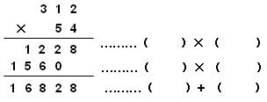

2、在估算392×71时，可以把392看作（ ），把71看作（ ），乘积大约是（ ）。

3、在计算器上计算347×28的结果时，只需要先在计算器的键盘上按出（ ），再按“乘号键”，接着按出（ ），最后按“（ ）键”就可以看到结果了。

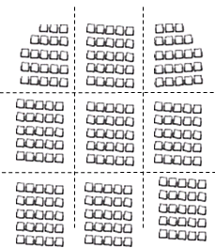

4、左图是一次演唱会其中一个看台的座位示意图，像这样的看台一共有45个，这次演唱会能提供多少座位？我们可以这样来估算：先将这个看台分成若干个（ ）的区域，例如：在这里我们分成了（ ）个区域；然后估计一下每个区域的人数，在图中每个区域大约有（ ）人，这个看台大约一共有（ ）人，整个演唱会大约能提供（ ）个座位。

5、在○里填上“＞”“＜”或“=”。

152×2○300 41×20○21×40 280×3○28×30

36×21○1000 125×4○124×5 5600○71×803

二、小小法官，巧判断。（8分）

1.个位、十位、百位、千位……都是数位。………………………………( )

2.一个七位数，它的最高位是十万位。……………………………………( )

3.4500830一个零都不读。…………………………………………………( )

4.整数的最高位是亿位。……………………………………………………( )

5.近似数比准确数大。………………………………………………………( )

6.55555005，从右往左数第六位的5表示5个十万。……………………( )

7.省略万后面的数，关键要看千位上的数。………………………………( )

8.计数单位之间的进率都是十。……………………………………………( )

**不用计算，判断对错。**（正确的在括号里打“√”错误的在括号里打“×”）（4分）

123×21=1253 （ ） 48×23=1103（ ）

560×45=2520 （ ） 725×25=14005（ ）

三、小法官，巧判断。（正确的在括号里打“√”，错误的在括号里打“×”。）（6分）

1、大于90°且小于180°的角叫钝角。 （ ）

2、角的两条边越长角就越大。 （ ）

3、一条射线长15米。 （ ）

4、平角就是一条直线，周角就是一条射线。 （ ）

5、在同一平面内，两条直线不相交就平行。 （ ）

6、有一个角是15°，如果用一个放大10倍的放大镜来看，这个角是150°。（ ）

四、对号入座。（选择正确答案的番号填在括号里） （10分）

1、一个三角形最多有（ ）个钝角。

**A、**1  **B、**2  **C、**3

2、把平角分成两个角，其中一个是锐角，另一个肯定是（ ）。

**A、**锐角  **B、**直角  **C、**钝角

3、在105°、135°、140°、160°、15°中，能用一副三角板画出的角有（ ）个。

**A、**2  **B、**3  **C、**4

4、如果直线L和直线M都垂直于直线N，那么直线L和直线M（ ）。

A、互相垂直 B、互相平行 C、相交

5、把一张长方形纸对折两次，形成的折痕（ ）。

**A、**一定平行 **B、**一定垂直 **C、**可能垂直也可能平行

三、对号入座。（6分）

1.26□3810000≈27亿，在方框里填上合适的数，下面正确的是( )

A．0—4 B.0---5 C.5---9

2.一百万一百万地数，数十次是( )

A．一百一十万 B.一千万 C.一亿

3.下面各数中，不读出0的数是( )

A．4230000 B.4020030 C.4002030

4.十万位上是6的数是( )

A．366800 B.164200 C.43678900

5.与30700相邻的数是( )和( )

A．30600 B.30701 C.30699

6.下面各数中，最小的数是( )

A．103010 B.100310 C.101030

**五、选择。**（选择正确答案的番号填在括号中）（10分）

（1）某公司文秘王小姐每分钟打字112个，一份文稿王小姐用32分钟完成。那么在下面三个判断中，正确的是（ ）。

①这份文稿的字数比3300字少 ②这份文稿的字数比3200字多

③这份文稿大约有32000字左右

（2）下面的三个选项中包含了603×34的正确结果，那么正确的结果是（ ）。

① 20505 ② 2502 ③ 20502

（3）四年级同学去秋游。每套车票和门票51元，一共需要104套，应该准备多少钱买票？在下面的判断中，正确的是（ ）。

① 5000元够了 ② 正好5305元 ③ 不到5500元

（4）两位数乘两位数， 积不可能是（ ）位数。

① 3 ② 4 ③ 5

（5）25×280积的末尾有（ ）个零。

① 3 ② 2 ③ 1

1. 按要求完成下面各题。

1.读出和写出计数器上表示的数。

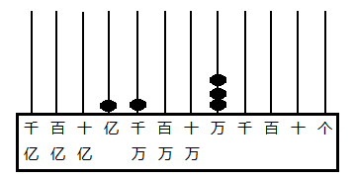 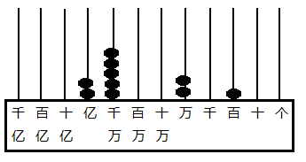

读作： 读作：

写作： 写作：

2、按从小到大的顺序排好队（2分）

（1）四千零五万 九百八十七万 十亿 九千五百六十万零九

（2）452360000 400005236 452300006 432560000

3、按要求写一写。（3分）

|  |  |  |
| --- | --- | --- |
|  | 改写成以“万”为单位的数 | 四舍五入到亿位 |
| 3980000000 |  |  |
| 504000000 |  |  |
| 207950000 |  |  |

五、□里面最大填几？（8分）

54□128≈55万 8□569≈8万 3□5990000≈3亿 □4558≈8万 8□6000000≈9亿 4□9830000≈4亿

3□840≈4万 4□5000≈47万

1. 连一连。（8分）

345000

204056

9002000

120500

一个零也不读

读两个0

读一个0

80585000

220020002

85000580

80055080

四、动手操作：(22分)

1、用量角器量出下面角的度数。（8分）

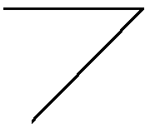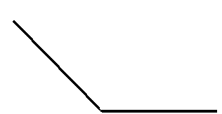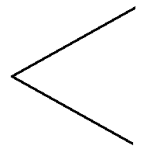 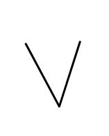

2、过点D画AB边上的垂线和平行线。（4分）

A

D

C

B

1. 请你用三角尺画出75°、135°的角，用量角器画50°、110°的角。（8分）

4、请你画一个70°的角，再从角的顶点开始，分别在角的两边上截取2厘米和3厘米长的两条线段。（2分）

五、解决问题：（16分）

1、如图在C村要挖一条水渠与河相同，灌溉水田，最省力的路线是怎样的？并说明这样挖的原因。

**C**V

2、下图中，∠1=35°，∠2=55°，直线a和直线b互相垂直吗？为什么？

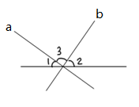

[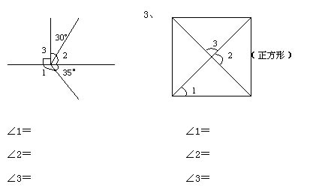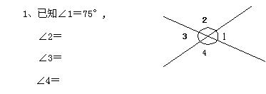](http://www.lspjy.com/)3、计算下列角的度数。

[](http://www.lspjy.com/)

4、下面是一张长方形的纸折起来后的图形，其中∠1=50°，你知道∠2是多少度吗？

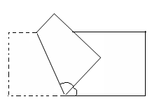

1

2

1．学校准备发练习本，发给15个班，每班164本，学校应买多少本练习本？

2．下面是一个音乐厅底层的座位示意图，估计一下大约有多少个座位？

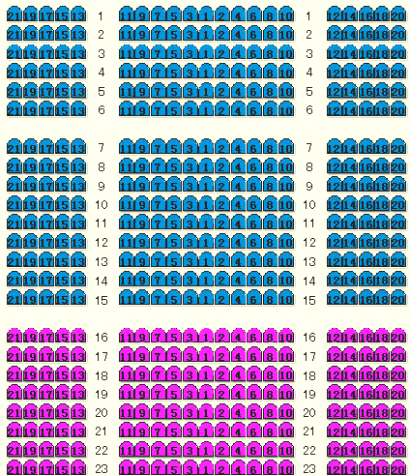

3.

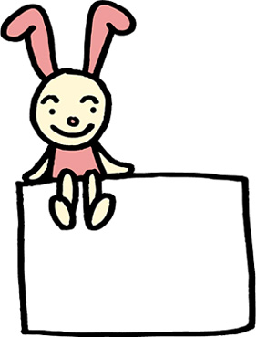

**我国发射的第一颗人造地球卫星，绕地球一周要用114分钟**

绕地球59周要用多少分钟？比5天时间长些还是短些？

4．看图了解信息并回答后面的问题。



**我们3分钟跳了243个**

（1）照这样计算，5分钟能跳多少个？

（2）照这样计算，三个小朋友从9时20分下课开始跳，到9时30分上课为止，一共能跳多少个？

**七、解决问题（14分）**

1.一个六位数，个位上数字是5，十万位上数字是9，任意相邻的三位数上单数字的和都是20。问这个六位数是多少？

2.用下面八个数字做组数游戏。

**0**

**0**

**0**

**0**

**8**

**7**

**3**

**9**

写出一个零也不读的数（ ） ，写出只读一个零的数（ ），

写出要读两个零的数（ ），写出要读三个零的数（ ）。

3.有一个四位数，它的千位上的数是个位上数的4倍，百位上的数等于个位上的数，十位上的数是千位上的数与个位上的数的和，这个四位数是多少？

**B卷 拓展训练（20分）**

一、填空题(11分）。

1.按规律填数： （3分）

(1)55214001 ，56213002 ，（ ） ，（ ）， 59210005 。

(2) 一百一百地数，99845后面第4个数是（ ）。

2.按要求分别用2、4、5、9和4个0这8个数组成合适的八位数。（6分）

①最大的数（ ）。 ②最小的数（ )。

③ 要读三个0的数（ ）。④最接近9000万的数（ ）。

⑤约等于1亿的数（ ）。⑥可以改写成4592万的数（ ）。

3.用6,8,0,3四个数字，可以组成（ ）个不重复的四位数，其中最大的四位数是（ ）。（2分）

二、解答题。（9分）

1. 有一个九位数，个位上的数字是7，百位上的数字是8，任意相邻的三个数位上的数字之和都是24，这个九位数是几？

2.将两个数分别四舍五入到万位，都近似地等于5万，而且这两个数只相差3，其中一个大于5万，一个小于5万，这两个数可能是多少？

**B 卷（20分）**

1．观察规律填一填。

12345679×9=111111111

12345679×18=222222222

12345679×27=333333333

12345679×36=（ ）

12345679×45=（ ）

12345679×（ ）=（ ）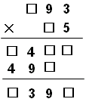

2. 数字谜。

3．用0、2、3、4、5组成三位数乘两位数的乘法算式中，乘积最大的乘法算式是哪个？

**B卷（20分）**

1. 画一个比直角大的角，再画一个比直角小的角，使这两个角度数差为20°。（4分）

2、把下面这个角平均分成三份，并标出其中一个角的度数。（4分）

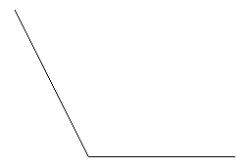

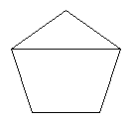3、数一数。（6分）

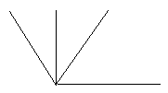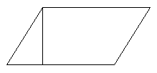

( )个 （ ）个 （ ）个

4、按要求在每个正方形中加两条线段。（6分）



有8个直角 有16个直角